1.Даны действительные числа *x, y, z*. Поменять значения переменных так, чтобы *x >= y> = z.*

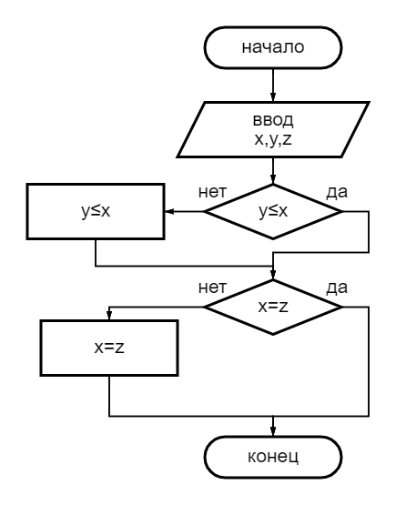

1. Даны величины x,y,z ;
2. Условие : y <= x если ДА переходим к п.3 , если нет к п.4 ;
3. Блок вычислений : y<=x ;
4. Условие : x=z если ДА переходим к п.6, если НЕТ к п.5 ;
5. Блок вычислений : x=z ;
6. Конец вычислений ;

2. Ввести три числа m, n, p. Подсчитать количество отрицательных чисел.

